Силиконовые браслеты, круговая шелкография, тираж 1000шт, цена – 17,50 руб/шт
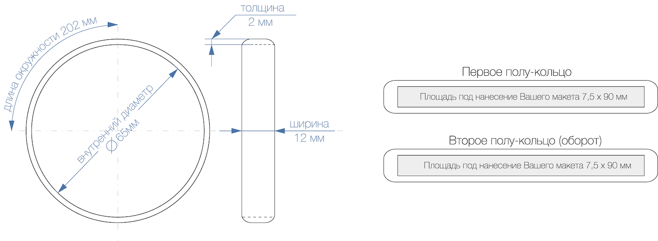
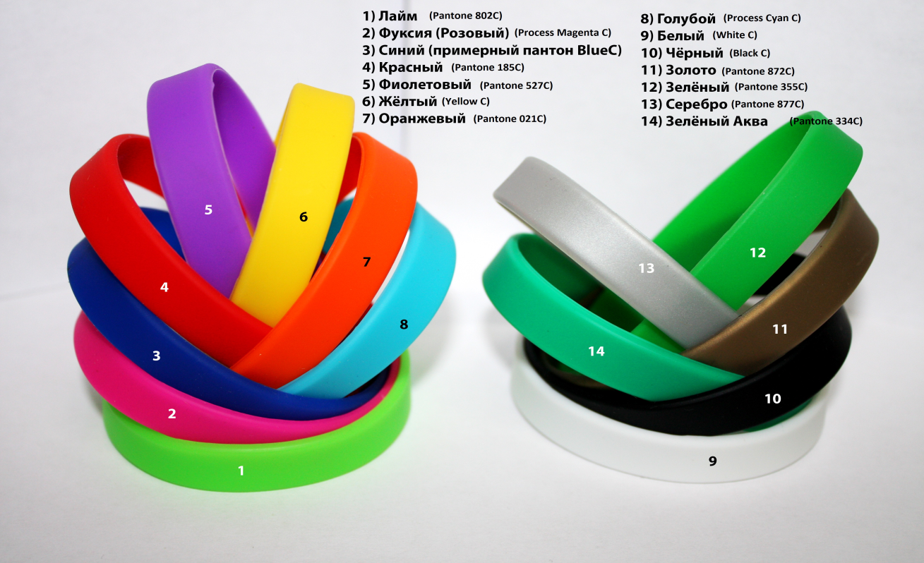
Виниловые браслеты, шелкография, тираж 1000шт
Цена 8,40 руб/шт, +1000руб печатная форма
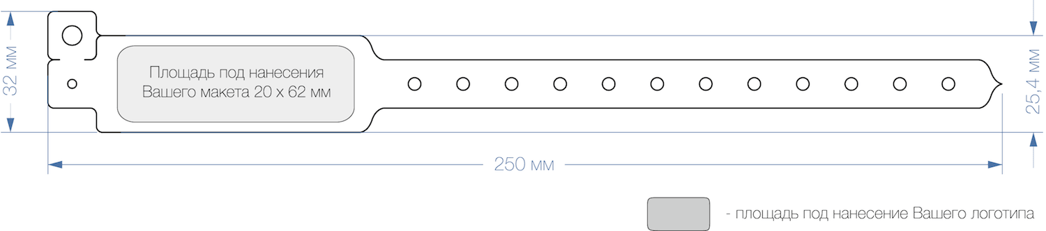
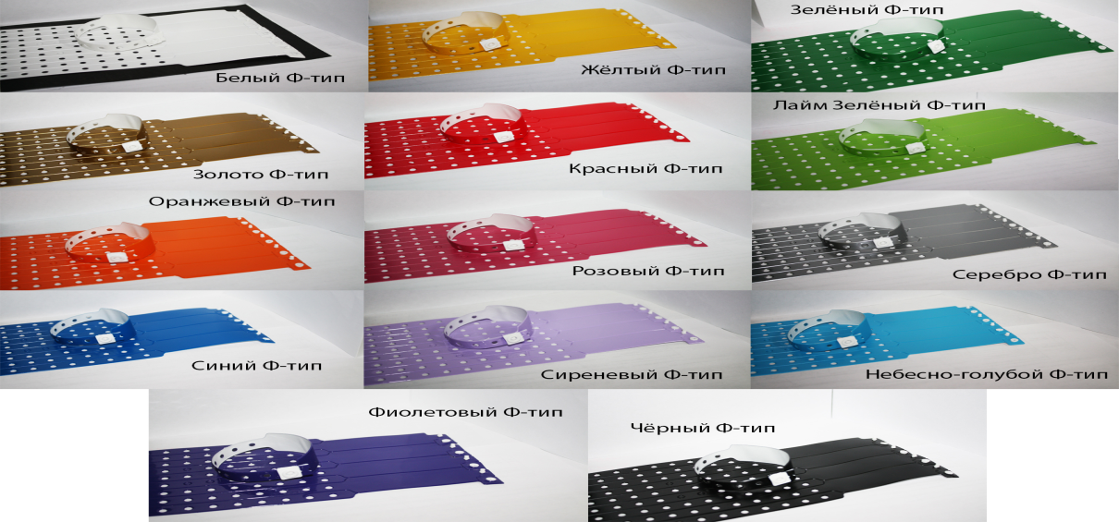
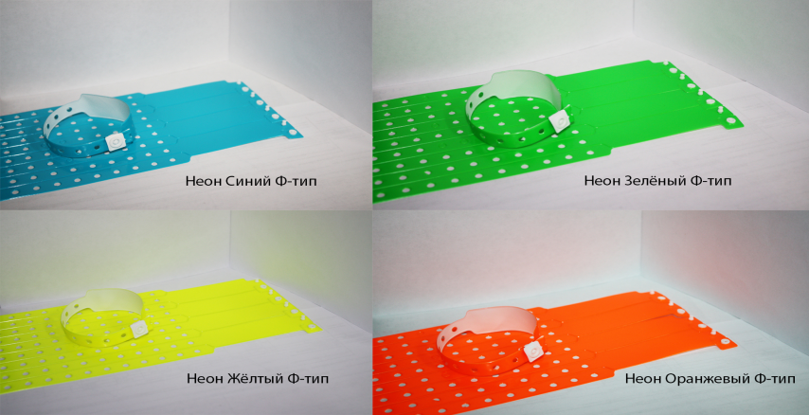
Контрольные браслеты (Бумага TYVEK), печать цифровая или шелкография, тираж 1000шт Цена 3,50 руб/шт, при шелкографии +1000руб. трафарет
